ZEELANDWEEKEND 30, 31 augustus en 1 september 2019

Beste Discoverydiverkes,

Ook dit jaar gaan we weer een fantastisch Zeeland weekend organiseren waar je zeker bij moet zijn.
Zoals al in een vorige mail gezegd gaan we dit jaar naar camping Zierikzee in …Zierikzee.

De clubreservatie is van vrijdag tot zondag. Wil je eerder komen dan laat je dit zelf aan de camping weten met vermelding van Discovery zodat je op het juiste veld terecht komt.

Enkele afspraken ter plaatsen:
- Als je aankomt op de camping aanmelden op de receptie. Afrekenen doe je ook zelf aan de receptie.
- Op het Discovery veldje mogen er geen auto’s, er wordt parking voorzien langs het veldje.
- Bezoekers die niet overnachten melden zich eveneens aan receptie en betalen 1€. Doe dit want de uitbater ziet alles en we willen er volgend jaar wel nog mogen teruggaan
- Bezoekers mogen niet op de camping parkeren, ook niet aan de ingang.
- Douche munten zijn aan de receptie verkrijgbaar, ook voor de bezoekers.
- Best neem je wc papier mee want dit is dikwijls op en als het dringend is….
- Er is een vulstation op de camping. De flessen onmiddellijk na de duik binnenbrengen, deze worden gevuld tegen de volgende duik.

Op zaterdag zullen de ‘nieuwelingen’ gedoopt worden op het strandje aan Zuidbout wat wil zeggen dat we met de nodige versnaperingen (lees de jeneverkes ) zullen wachten tot we terug op de camping zijn.

Maaltijdprijzen voor het weekend:

Vrijdag: middag: picknick: Soep met balletjes & brood gratis van de club
avond: Breugelbuffet 10€/pp (mix van kaas en vlees)
Zaterdag: avond: BBQ vlees, vis en groenten buffet voor 22€/pp
Zondag: ontbijt: Ontbijtkoeken: 3€/pp inschrijven ter plaatsen bij Bert.

BBQ : Personen vanaf 14 jaar betalen 22€ pp, tussen 14 en 6 jaar 11€ en jonger is gratis.
Er zal elke dag gratis koffie te verkrijgen zijn (via Senseo).
Water, frisdranken, bier en wijn kan je tegen een schappelijke prijs krijgen.
Ook dit jaar voorzien wij onze grote tent van de nodige tafels en stoelen en koelkasten.
Borden, bestek en glazen en een goed humeur moet je zelf meebrengen!
Inschrijven kan via de kalender op onze website

Betalen op rek. BE41 9730 6953 6910

Vóór 26 augustus !! Inschrijven is betalen !!

Hieronder nogmaals de gegevens van de camping:

Camping Zierikzee Tel.: +31 111 412 846
Grote Zelkeweg 10 mail: info@campingzierikzee.nl
4301NJ Zierikzee website: http://www.campingzierikzee.nl/
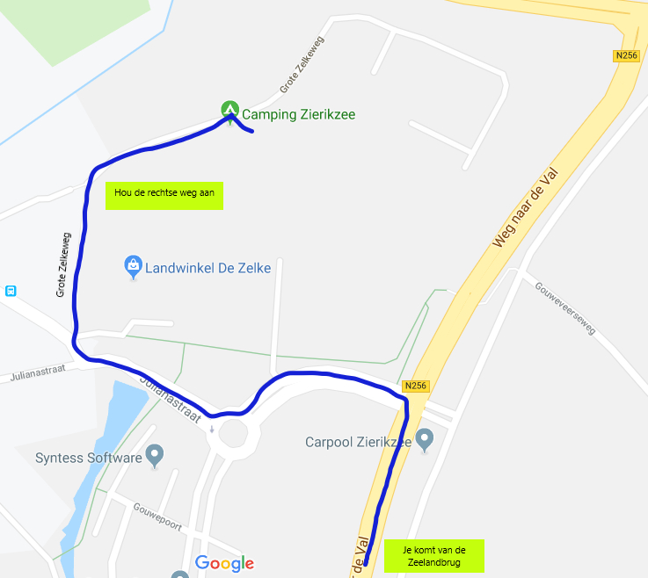
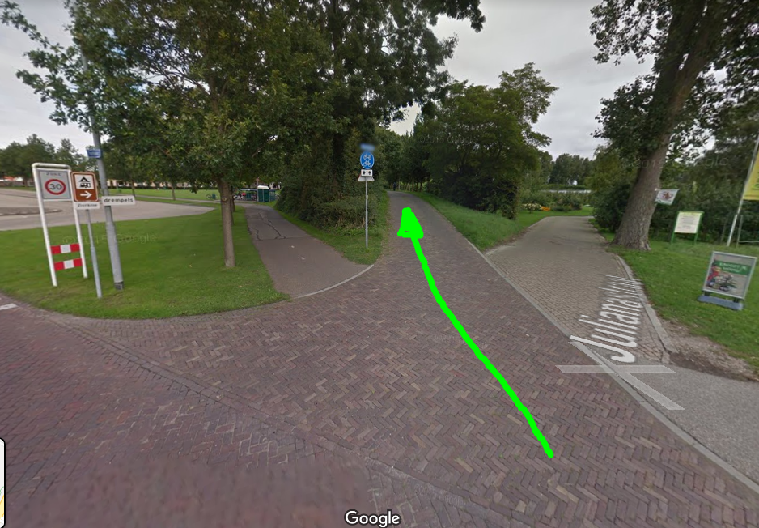

Hieronder vind je ook nog het programma

Programma Zeelandweekend 2019

Daar er al verschillende mensen op donderdag ook al aanwezig zijn op de camping hebben we voor deze dag ook al (vrijblijvend) een programma gemaakt.

Let op: De duikplaatsen kunnen altijd aangepast worden door het weer of slecht zicht.
De duikplaatsen liggen allemaal aan de kant van Zierikzee (over de zeelandbrug).
Bij de meeste plaatsen is het wat verder wandelen dan we gewoon zijn. Voor sommigen is een steekkarretje misschien wel handig.

Donderdag: -Voormiddag: Vertrek op de camping 9u
LW 9u25 duik buiten getij te water 10u Zeelandbrug
-Namiddag: Clubtent opzetten
-Avond: Vertrek op de camping 20u15
LW 21u20 : Te water om 20u50 (nachtduik) Zeelandbrug

Vrijdag: -Voormiddag: Vertrek op de camping 7u45
LW 9u50: Te water om 9u00 Plompe toren
Flessen vullen: De Witte Boulevard Renesse (13min.)
Picknick: Burgsluis
-Namiddag: HW 16u46 : Te water 15u40 Burgsluis
Flessen vullen op de camping
-Avond : Kaas en wijn: 20u
-Nachtduik voor de liefhebbers LW 22u10 : te water 21u40 Zeelandbrug
Flessen vullen aan de Zeelandbrug

Zaterdag: -Voormiddag: Vertrek op de camping 8u30
LW 10u30 : Te water 10u Borredamme (Kisternol)
Flessen vullen op de camping
-Namiddag: Vertrek op de camping 14u30 Zuidbout
HW 16u30: Te water 15u45
- Heilig Doopsel van onze beginnelingen na de duik op het strandje van Zuidbout
-BBQ: 20u30

Zondag: ontbijt: 9u waarna we samen de clubtent opruimen.

Adressen van de Duikplaatsen:
Voor het geval iemand de groep onderweg kwijtgeraakt hebben we het adres en een zo goed mogelijke plaatsbeschrijving hieronder beschreven.
Tel Balty: 0479/627342
Tel Johan: 0486/821353

Zeelandbrug: Galgelaan in Zierikzee
Als je de camping verlaat ga je naar links, aan de rotonde eerste weg naar rechts. Deze weg blijven volgen met de bocht mee naar links. De asfaltweg maakt een scherpe bocht naar rechts, terwijl de Straalweg als smal weggetje rechtdoor gaat. Deze volgen. Aan het einde rechts recht af naar beneden tot de parkeerplaats.
GPS coördinaten: 51.62947 – 3.91499

Plompe Toren: Plompe Torenweg
Volg op de N59 vanaf Zierikzee richting Burgh-Haamstede. Je passeert links “De Schelphoek” en 2 stoplichten. Ga hier beide keren rechtdoor. Vlak voor het benzinestation van BP ga je links af en volg je deze weg tot je aan de dijk komt. Deze vervolgt in de Plompe Torenweg, waarbij je de linkerkant de Oosterschelde ziet. Voor je zie je de Plompe Toren met drie parkeerplaatsen.
Gps: 51.68170-3.77194

Burgsluis: Haven Burgsluis
Vanaf Plompe Toren volg je de weg tot Haven Burgsluis. Neem bij de haven de weg die onder langs de dijk gaat, links zie je de parkeerplaats.
Gps: 51.67476-3.75803

Borredamme - Kisternol : Boerenweg Zierikzee

De weg van Zierikzee richting Burgh-Haamstede. Op de eerst kruisong ga je rechtdoor, hierna de eerste afslag links (Klerkseweg). Deze weg gaat over in de boerenweg. Rij deze helemaal door naar de kleine parkeergelegenheid onder aan de trap over de dijk.
Gps: 51.65695-3.88296

Zuidbout: Kruising Nieuwendijk/ Weg van de Buitenlandse pers, Ouwerkerk
Als je de camping verlaat ga je naar links over de rotonde tot aan de lichten. Hier steek je over en ga je naar rechts. De weg draait naar links en de volgt de dijk tot de weg zich splitst. Je gaat rechts bergop. Dit is de parking van Zuidbout.
Gps: 51.61645-3.96409

